附件1
第三届国际水文监测仪器设备推介会参会回执

姓 名 | 性别 | 单位名称 | 职务/职称 | 电话 | 手机 | E-mail | 传真
预订房间数量 | 标准间A （290元/间，2号楼）□ 间  共计 间 标准间B （380元/间，1号楼）□ 间  单 间C （380元/间，1号楼）□ 间
备 注
请参会人员将此回执于报名截止时间前通过E-mail发送到组委会，以便大会组委会协助参会人员预订住房，费用参会人员自理。

附件2 编号：
第三届国际水文监测仪器设备推介会
企 业 报 名 表

仪器（设备）名称
推介机构名称
生产厂商
国 家
通讯地址
网 址
联 系 人 |  | 邮 编
联系电话 |  | 手 机
电子邮箱 |  | 传 真
产品型号 |  | 参考价格
主要应用领域
技术持有单位简介 | （300字以内）
仪器（设备）简介 | （包括组成部分、工作原理、特性等500字以内）
主要性能指标 | （300字以内）
国内外应用情况 | （200字以内）

附件3
交通路线图
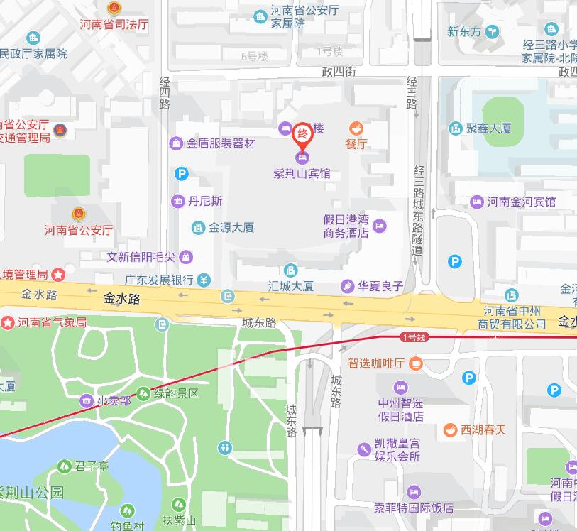
1.郑州火车站（全程6公里）：乘坐地铁1号线至紫荆山站，步行至紫荆山公园站换乘S166至金水路城东路下车。
2.郑州东站（全程10公里）：乘坐地铁1号线至燕庄站，步行至金水路未来路西站换乘916路至国际饭店下车。
3.郑州西站（全程29公里）：乘坐12区至建设西路大庄站，步行至市民中心，换乘地铁1号线至紫荆山站，步行至紫荆山公园站换乘S166至金水路城东路下车。
4.郑州新郑国际机场（全程36公里）：乘坐机场巴士1线至民航大酒店下车。

